明茨伯格（Mintzberg）5P战略理论教学模块（约25-30分钟）

一、理论引入（2分钟）
教师话术：
“同学们，之前我们学战略，总觉得战略就是老板坐在办公室里‘制定’出来的完美计划。但现实真的如此吗？加拿大管理学家明茨伯格说：不对！战略就像一头大象，我们以前只摸到了腿，其实它还有鼻子、耳朵、身子。他提出了著名的5P理论，告诉我们战略其实有5副面孔。”
板书： 明茨伯格 5P模型

二、5P理论详解（15分钟）

1. 战略是计划（Plan）—— 事前想好的
项目 | 内容
核心解释 | 战略是有意识的、有预见的、事先制定的行动方案。这是最传统的理解。
生活类比 | 你暑假决定去旅游，出发前查攻略、订机票酒店、列景点清单。这就是你的计划。
企业案例 | 苹果公司决定2024年9月发布iPhone16，提前一年开始设计、备料、生产。这就是Plan。
关键词 | 事前、有意、设计

2. 战略是计谋（Ploy）—— 用来吓唬/战胜对手的
项目 | 内容
核心解释 | 战略不仅是自己的行动方案，也可以是针对竞争对手的特定策略，目的是威慑、误导或打败对手。
生活类比 | 打牌时你故意说“我这把牌特别好”，让对方不敢跟注。其实你牌一般。这就是计谋。
企业案例 | 某电商公司宣布“投入100亿补贴大战”，其实是为了吓退新进入的小平台，让他们不敢入场。这就是Ploy。
关键词 | 竞争、威慑、心理战

3. 战略是模式（Pattern）—— 事后看出的规律
项目 | 内容
核心解释 | 战略不一定都是想出来的，有时候是做出来的。看企业过去的行为，如果一直重复某种模式，这就是它实际的战略。
生活类比 | 你每次考试前都通宵突击，虽然你从来没说过“我的战略是临时抱佛脚”，但你的行为模式暴露了你的战略。这就是模式。
企业案例 | 西南航空从来没写过一个文件说“我们只飞短途点对点”，但它几十年一直这么干，这就是它的Pattern。
关键词 | 事后、行为、一致性

4. 战略是定位（Position）—— 找到自己的生态位
项目 | 内容
核心解释 | 战略是企业在市场竞争环境中的位置——你在顾客心智中占什么位置？你在产业链中占什么位置？
生活类比 | 你在班级里是“学霸”、“体育健将”还是“开心果”？这就是你的定位。
企业案例 | 沃尔玛定位“天天低价”；劳斯莱斯定位“极致奢华”；王老吉定位“怕上火”。这就是Position。
关键词 | 差异化、心智、生态位

5. 战略是观念（Perspective）—— 共同的思维方式
项目 | 内容
核心解释 | 战略是组织共享的思维方式和企业文化。它存在于每个员工的脑子里，决定了企业怎么看世界。
生活类比 | 一个班的同学都觉得“我们班就是要拿第一名”，这种集体潜意识就是观念。
企业案例 | 迪士尼的员工都认为自己是“造梦的人”，而不仅仅是服务员。这种共同观念就是Perspective。
关键词 | 文化、集体意识、世界观

三、关系总结：5P是一个整体（3分钟）
教师话术：
“这5个P不是互相排斥的，而是一个硬币的五面。
计划是大脑想的；
计谋是手用来打架的；
模式是脚走出来的路；
定位是身体在环境中的位置；
观念是心脏相信的东西。一个优秀的战略，往往同时具备这5个特征。”
板书图示：

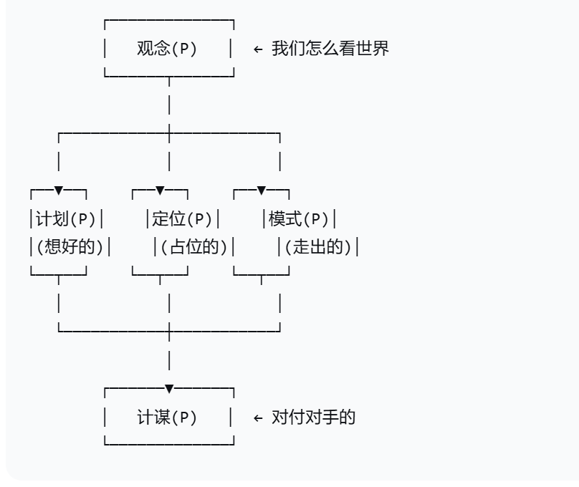

四、课堂案例讨论（10分钟）——这是哪个P？
案例材料（PPT展示）：
案例1： 华为在通信设备市场，早期采取“农村包围城市”的策略，先占领亚非拉市场，再进入欧洲，最后挑战美国市场。这个策略是事先规划好的，并且坚持了很多年。
案例2： 宜家家居的商场总是设计成“单行道”，顾客必须走完整个商场才能到收银台。虽然宜家从来没公开说过“我们的战略就是让顾客多走路多看商品”，但所有宜家商场都这样。
案例3： 某奶茶店老板在对手旁边开店，挂出横幅“第二杯半价”。对手以为他要打价格战，也跟着降价。其实奶茶店老板根本没打算长期降价，只是想消耗对手的利润。
讨论问题：
案例1中的“农村包围城市”主要体现了哪个P？还体现了哪些P？
案例2中宜家的“单行道设计”属于哪个P？为什么？
案例3中奶茶店老板的行为属于哪个P？
参考答案：
案例 | 主要P | 解释
案例1 | 计划(Plan) + 模式(Pattern) | 事先规划（计划），并且长期坚持形成了模式
案例2 | 模式(Pattern) | 不是写出来的文件，而是长期形成的行为一致模式
案例3 | 计谋(Ploy) | 目的是误导对手，不是真的想长期降价

五、课堂练习（5分钟）——匹配题
题目： 请将下列企业行为与最匹配的P连接
企业行为 | 匹配的P
1. 海底捞服务员都认为自己是“带给顾客快乐的人” | A. 计划(Plan)
2. 小米宣布“未来五年投入1000亿研发造车” | B. 计谋(Ploy)
3. 奔驰汽车一直定位“豪华”，从未做过低端车 | C. 模式(Pattern)
4. 某电商平台“618”前夕宣称“补贴100亿”，吓退小平台 | D. 定位(Position)
5. 老干妈坚持不上市、不贷款、不融资，做了30年 | E. 观念(Perspective)
参考答案：
1 - E（观念）
2 - A（计划）
3 - D（定位）
4 - B（计谋）
5 - C（模式）

六、给老师的总结话术
“同学们，学完5P，希望大家记住：
**下次看一个企业的战略，不要只看它‘说了什么’（计划），还要看它‘做了什么’（模式）、‘在哪儿竞争’（定位）、‘员工信什么’（观念），以及它‘怎么对付对手’（计谋）。
明茨伯格告诉我们：战略不是一张纸，而是一个多面体。”
教学建议案例要新： 如果学生熟悉某些网红品牌（如瑞幸、蜜雪冰城、胖东来），尽量用他们的案例替换通用案例，效果更好。
强调“模式”的重要性： 高职学生往往只信“计划”，不信“模式”。可以多强调：有时候做出来的比想出来的更重要。
联系实际： 可以问学生：“你的个人战略有哪些P？你计划考研（计划），但你每次考前突击（模式），你在班里是‘技术大神’（定位），你信‘技术改变世界’（观念）。”

